Соблюдайте меры безопасности и будьте здоровы. Мойте руки, держитесь на безопасном расстоянии во время общения с другими людьми и следите за указаниями на тему сложившейся ситуации.
Общие советы учителя-логопеда по проведению занятий дома
Статья о том, как родителям организовать занятия дома и какие упражнения для развития речи и улучшения звукопроизношения можно делать самостоятельно.
Для развития мелкой моторики рук.
Мелкая моторика оказывает влияние не только на речь, но и на внимание, память, мышление и воображение.
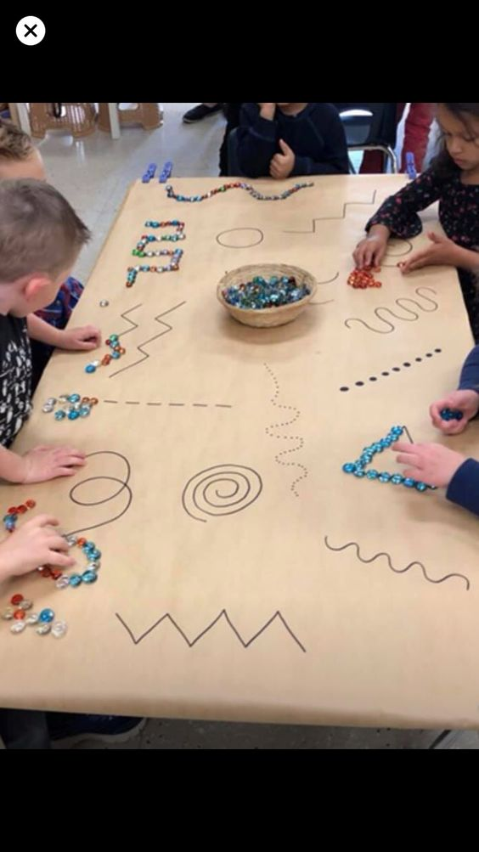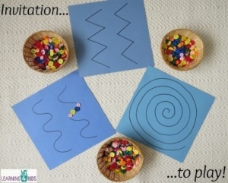
Для развития речи, внимания и памяти
Важно, чтобы занятия дома были похожи не на уроки, а на игру. Придумывайте различные истории, чтобы увлечь ребенка.
Ни в коем случае не злитесь, если у ребенка что-то не выходит! Исправить произношение непросто, нельзя за одно занятие научить малыша произносить четко и ясно все звуки, а также использовать сложные слова. Ошибки – это неотъемлемая часть процесса обучения.
Будьте терпеливы, хвалите ребенка даже за самые малые успехи, поддерживаете, если что-то не выходит. Если срываться и ругать малыша, то лучше говорить он не будет, а лишь замкнется в себе, что может усугубить речевые проблемы.
Занятия должны быть регулярными. Лучше упражняться по 5 минут в день, чем раз в неделю 1,5 часа. В самом начале можно начинать занятия с 3-5 минут в день, постепенно увеличивая их до 15-20 минут два раза в день.
Артикуляционная гимнастика
- «Заборчик» – удерживание губ в улыбке, передние верхние и нижние зубы обнажены.
- «Трубочка» – вытягивание губ вперёд трубочкой (зубы сомкнуты).
- «Заборчик-трубочка» – чередование положения губ в улыбке и трубочкой.
- «Лопатка» – удерживание широкого языка на нижней губе в спокойном, расслабленном состоянии.
- «Иголка» – удерживание узкого языка между резами.
- «Лопатка-иголка» – чередование соответствующих упражнений.
- «Шлагбаум» - поднимание языка за верхние зубы (рот открыт, но не слишком широко).
- «Качели» - чередование движений языка вверх и вниз с удерживанием в течение пяти секунд в каждой позиции.
- «Блинчик» - удерживание языка за нижними зубами в спокойном, расслабленном состоянии.
- «Потягушки» - высунуть язык и тянуться им к носу, к подбородку, к правому уголку рта и к левому.
Рекомендуется проводить артикуляционную гимнастику перед зеркалом. Делайте упражнения вместе с ребенком.
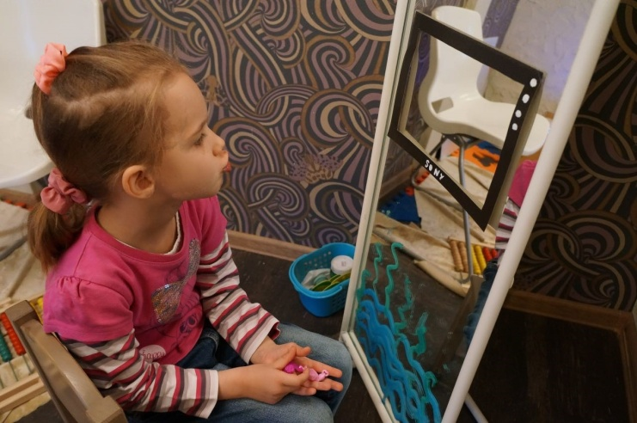

Закрепление отдельных звуков
Нередко бывает, что ребенок может правильно произносить звук изолированно, но в речи его не употребляет. В этом случае нужно автоматизировать трудный звук.
Чтобы ввести звук в спонтанную речь, максимально используйте в повседневном общении с ребенком слова, где есть сложный для него звук. К примеру, если видите что-то красное, то попросите ребёнка называть это слово: к примеру, «красная крыша», «красный шарик» и пр. Открывая дверь, попросите ребёнка проговорить действие: «поворачиваю ручку» и т. д.
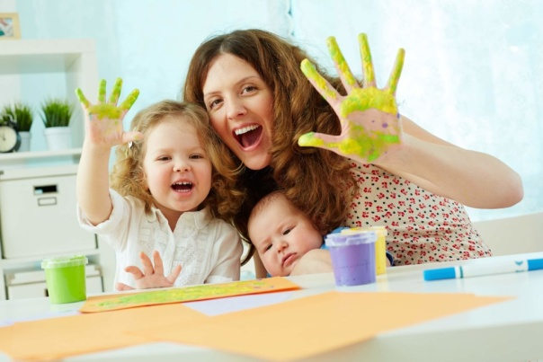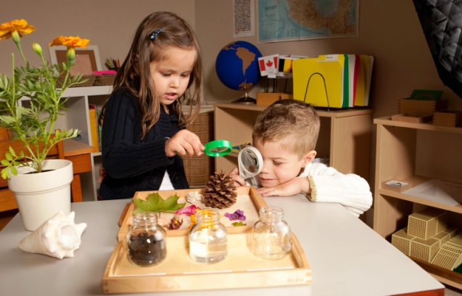
Роль речи нельзя недооценивать. Она позволяет человеку выражать свои мысли, общаться с другими людьми. Речь – это основа взаимодействия в социуме.

